ループス腎炎における血清補体蛋白の解析

補体 一郎¹⁾、補体 花子¹⁾、○○ ○○²⁾、・・・、補体 次郎²⁾
¹⁾補体大学大学院医学系研究科 免疫学、²⁾補体大学附属病院 内科学

Analysis of serum complement components in patients with lupus nephritis.
Ichiro Hotai¹⁾, Hanako Hotai¹⁾, ○○ ○○²⁾,・・・and Jiro Hotai¹⁾
¹⁾ Immunology, Complement University Graduate School of Medicine,
²⁾ Internal Medicine, Complement University Hospital

［はじめに］
ループス腎炎は活動性によって、血中補体価が低下する。○○○○○○○○○○○○○○○○○○○○○○○○○○○○○○○○○○○○○○○○○○○○○○○○○○○○○○○○○○○○○○○○○○○○○○○○○○○○¹⁾。

［方法］
補体大学附属病院に通院中のループス腎炎患者の血清を5年間集めて、ELISAでC3、C4の測定を行った²⁾。○○○○○○○○○○○○○○○○○○○○○○○○○○○○○○○○○○○○○○○○○○○○○○○○○○○○○○○○○○○○○○○○○○○○○○○○○○○○○○○○○○○○○○○○○○○○○。

［結果］
活動性の高いループス腎炎患者において、○○○○○○○○○○○○○○○○○○○○○○○○○○○○○○○○○○○○○○○○○○○○○○○○○○○○○○○○○○○○○（図1）。○○○○○○○○○○○○○○○○○○○○○○○○。

［考察］
○○○○○○○○○○○○○○○○○○○○○○○○○○○○○○○○○○○○○○○○○○○○○○○○○。

［結論］
○○○○○○○○○○○○○○○○○○○○○○○○○○○○○○○○○○○○○○○○○○○○○○○○○○。

［文献］
- Saburo Hotai. et al. J. Immunol. 990:8403 (2029)
- 補体五郎 他、医療経済、789、144:400 (2000)
- ○○○○○○○○○○○○.

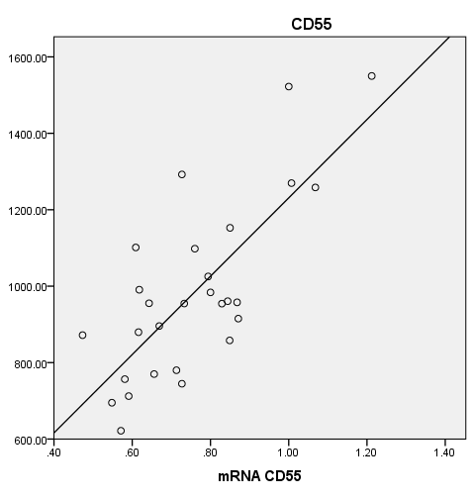
図1 CD55の発現およびmRNAの産生
p=0.0001,R²=0.574

